# ТЕХНИЧЕСКОЕ ЗАДАНИЕ

**на выполнение в 2023 году работ по разработке плагина "Расческа" для системы автоматизированного проектирования КОМПАС 3-D**

# СОДЕРЖАНИЕ

ТЕХНИЧЕСКОЕ ЗАДАНИЕ 1

СОДЕРЖАНИЕ 2

1 ОБЩИЕ СВЕДЕНИЯ 4

1.1 Полное наименование автоматизированной системы и ее условное обозначение 4

1.2 Наименование заказчика 4

1.3 Перечень документов, на основании которых создается АС 4

1.4 Плановые сроки начала и окончания работ по созданию АС 5

2 ЦЕЛИ И НАЗНАЧЕНИЕ СОЗДАНИЯ АВТОМАТИЗИРОВАННОЙ СИСТЕМЫ 5

2.1 Цели создания АС 5

2.2 Назначение АС 5

3 ТРЕБОВАНИЯ К АВТОМАТИЗИРОВАННОЙ СИСТЕМЕ 7

3.1 Требования к структуре АС в целом 7

3.2 Требования к функциям (задачам), выполняемым АС 10

3.3 Требования к видам обеспечения АС 10

3.4 Общие технические требования к АС 12

4 СОСТАВ И СОДЕРЖАНИЕ РАБОТ ПО СОЗДАНИЮ АВТОМАТИЗИРОВАННОЙ СИСТЕМЫ 13

5 ПОРЯДОК РАЗРАБОТКИ АВТОМАТИЗИРОВАННОЙ СИСТЕМЫ 14

5.1 Порядок организации разработки АС 14

5.2 Перечень документов и исходных данных для разработки АС 14

5.3 Перечень документов, предъявляемых по окончании соответствующих этапов работ 14

6 ПОРЯДОК КОНТРОЛЯ И ПРИЕМКИ АВТОМАТИЗИРОВАННОЙ СИСТЕМЫ 15

6.1 Виды, состав и методы испытаний АС и ее составных частей 15

6.2 Общие требования к приёмке работ по стадиям 15

7 ТРЕБОВАНИЯ К ДОКУМЕНТИРОВАНИЮ 16

7.1 Перечень подлежащих разработке документов 16

7.2 Вид представления и количество документов 16

7.3 Требования по использованию ЕСКД и ЕСПД при разработке документов 16

8 ИСТОЧНИКИ РАЗРАБОТКИ 17

# 1 ОБЩИЕ СВЕДЕНИЯ

# 1.1 Полное наименование автоматизированной системы и ее условное обозначение

Разработка плагина "Расческа" для системы автоматизированного проектирования (САПР) Компас 3-D.

# 1.2 Наименование заказчика

Заказчиком работ является: кандидат технических наук, доцент кафедры компьютерных систем в управлении и проектировании (КСУП) Калентьев Алексей Анатольевич.

Адрес заказчика: 634045 Томская область Томск ул. Красноармейская 147 СБИ, офис 210.

# 1.3 Перечень документов, на основании которых создается АС

Выполняемая работа и оформление её результатов должны отвечать требованиям нормативно-правовых актов, а также соответствующих государственных стандартов из числа Комплекса стандартов на автоматизированные системы:

* + - ГОСТ 34.602-2020 “Информационные технологии. Комплекс стандартов на автоматизированные системы. Техническое задание на создание автоматизированной системы”;
    - ОС ТУСУР 01-2021 “Образовательный стандарт ВУЗа. Работы студенческие по направлениям подготовки и специальностям технического профиля. Общие требования и правила оформления”;
    - ОК 012-93 “Общероссийский классификатор изделий и конструкторских документов (классификатор ЕСКД)”;
    - ГОСТ 19.103-77 “Единая система конструкторской документации. Обозначения программ и программных документов”.

# 1.4 Плановые сроки начала и окончания работ по созданию АС

Плановый срок начала работ: с 23 сентября 2023 года.

Плановый срок окончания работ: не позднее 29 декабря 2023 года.

# 2 ЦЕЛИ И НАЗНАЧЕНИЕ СОЗДАНИЯ АВТОМАТИЗИРОВАННОЙ СИСТЕМЫ

# 2.1 Цели создания АС

Целями выполнения работ по разработке плагина "расческа" для САПР КОМПАС 3-D является автоматизация построения расческаов.

# 2.2 Назначение АС

Назначение разрабатываемого плагина обусловлено быстрым моделированием расчесок разных типов. Благодаря данному расширению, каждую расческу можно создать индивидуально под каждого клиента. На рисунке 2.1 представлена модель расчески.

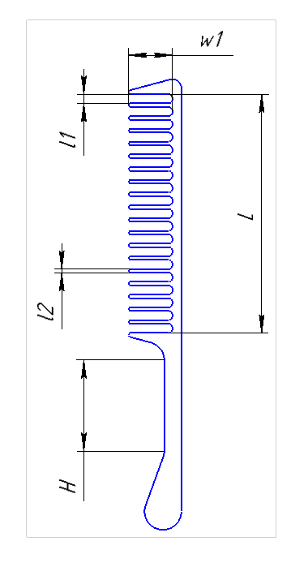

Рисунок 2.1 — Модель расчески с размерами

# 3 ТРЕБОВАНИЯ К АВТОМАТИЗИРОВАННОЙ СИСТЕМЕ

# 3.1 Требования к структуре АС в целом

3.1.1 Требования к структуре и функционированию системы

Система должна быть выполнена в одном из двух вариантов:

* В качестве встроенного плагина САПР “КОМПАС 3-D”, который запускается непосредственно из САПР.
* В качестве сторонней программы, способной запустить процесс программы “КОМПАС 3-D” для построения детали.

***Изменяемые параметры для плагина*** (также все обозначения показаны на рис. 2.1):

* длина ручки расчески H (300 — 3000мм);
* общее количество зубьев n (5 - 100)
* длина зубчиков расчески w (100 - 1500мм)
* расстояние между зубчиками расчески l1 (10 - 300мм)
* ширина зубчиков расчески l2 (5 - 100мм)
* длина секции с зубчиками рассчитывается из формулы L = n * (l1 + l2) + l1

АС должна иметь пользовательский интерфейс с возможностью изменения значений, представленных выше, и последующим построении объекта «Расческа» в САПР КОМПАС 3-D. В плагине должны проходить проверки значений, вводимых пользователем. Реализуемый плагин должен обеспечивать обработку ошибочных ситуаций, возникающих в процессе работы. При нажатии на кнопку «Построить» должна проходить проверка правильности ввода данных. Если данные некорректные, то должно высветиться окно с ошибкой построения и не будут применяться введенные параметры.

3.1.2 Требования к численности и квалификации персонала системы

Дополнительные требования к численности и квалификации персонала системы не предъявляются.

3.1.3 Показатели назначения

Разработанная система должна обеспечивать следующие показатели назначения:

* Время построения детали при учете уже запущенной программы САПР не должно превышать одной минуты;
* Система не должна позволять создавать детали с некорректно заданными параметрами (см. п. 3.1.1 “***Изменяемые параметры для плагина***”).
* Требования к аппаратной части и масштабированию для обеспечения перечисленных показателей должны быть определены на этапе технического проектирования.

3.1.4 Требования к надежности

Дополнительные требования к надежности не предъявляются.

3.1.5 Требования к безопасности

Дополнительные требования к безопасности плагина “расческа” не предъявляются.

3.1.6 Требования к эргономике и технической эстетике

Пользовательские интерфейсы для всех подсистем, разработанных в рамках создания системы должны быть выполнены в виде desktop- интерфейсов с помощью фреймворков WindowsForms, WPF или аналогичных им, позволяющих создавать пользовательские интерфейсы для ОС Windows 10 и выше.

Интерфейсы должны быть адаптированы под минимальную высоту экрана 1080 пикселя и ширину экрана 1920.

Элементы интерфейса должны отвечать рекомендациям по верстке интерфейсов desktop-приложений указанным в источнике [1].

3.1.7 Требования к эксплуатации, техническому обслуживанию, ремонту и хранению компонентов системы

Дополнительные требования к эксплуатации, техническому обслуживанию, ремонту и хранению компонентов системы не предъявляются.

3.1.8 Требования к защите информации от несанкционированного доступа

Дополнительные требования к защите информации от несанкционированного доступа не предъявляются.

3.1.9 Требования по сохранности информации при авариях

Дополнительные требования по сохранности информации при авариях не предъявляются.

3.1.10 Требования к защите от влияния внешних воздействий

Дополнительные требования к защите от влияния внешних воздействий не предъявляются.

3.1.11 Требования к патентной чистоте

Дополнительные требования к патентной чистоте не предъявляются.

3.1.12 Требования по стандартизации и унификации

Разработка системы должна осуществляться в рамках рекомендаций по стандартизации Р50-54-38-88 “Общесистемное ядро САПР машиностроительного применения. Общие требования”.

# 3.2 Требования к функциям (задачам), выполняемым АС

3.2.1 Перечень функций, задач или их комплексов

Расческа - индивидуальный предмет быта для расчёсывания волос, состоит из ручки и секции, которая содержит зубчики. Зубчики могут находиться на разном расстоянии друг от друга и иметь различные размеры. Также ручка может иметь разную длину.

В рамках задачи должен быть спроектирован и реализован механизм задания параметров с проверкой их корректности, а также разработана система взаимодействия с API САПР “КОМПАС 3-D”, производящая построение расчески по заданным параметрам.

# 3.3 Требования к видам обеспечения АС

* + 1. Требования к математическому обеспечению систем

Дополнительные требования к математическому обеспечению системы не предъявляются.

* + 1. Требования к информационному обеспечению системы

Дополнительные требования по информационному обеспечению системы не предъявляются.

* + 1. Требования к лингвистическому обеспечению системы

При разработке программы допускается использовать русский и английский языки, при этом не допускается использование обоих одновременно. При реализации сразу двух языков должна быть предусмотрена возможность переключения между ними.

* + 1. Требования к программному обеспечению системы

При выборе программного обеспечения необходимо отдавать предпочтение платформам разработки и библиотекам, распространяемым под лицензией MIT или аналогичным ей лицензиям, допускающим свободное использование в любом ПО и освобождающим использующих от любой оплаты. Версия САПР КОМПАС 3-D версии v21.

Помимо этого, разработанная система должна работать на ПК с ОС Windows версии 10 и старше и разрядностью х64 с NET Framework 4.7.2.

* + 1. Требования к техническому обеспечению системы
* ЦП 3 ГГц;
* 16 ГБ ОЗУ;
* графический процессор с объемом памяти 2 ГБ, пропускной способностью 80ГБ/с и поддержкой OpenGL 4.5.
* монитор с разрешением 1920х1080 пикселей или более.
  + 1. Требования к метрологическому обеспечению

Дополнительные требования к метрологическому обеспечению не предъявляются.

* + 1. Требования к организационному обеспечению

Дополнительные требования к организационному обеспечению не предъявляются

# 3.4 Общие технические требования к АС

Требования к общим техническим требованиям к АС не предъявляются.

# 4 СОСТАВ И СОДЕРЖАНИЕ РАБОТ ПО СОЗДАНИЮ АВТОМАТИЗИРОВАННОЙ СИСТЕМЫ

Этапы проведения работ по разработке плагина "расческа" для САПР Inventor приведены в таблице 4.1.

Таблица 4.1 – Этапы проведения работ по разработке плагина "расческа" для САПР Inventor

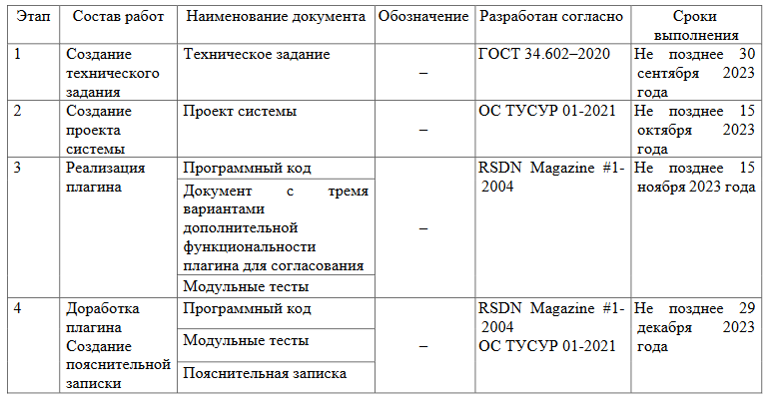

# 5 ПОРЯДОК РАЗРАБОТКИ АВТОМАТИЗИРОВАННОЙ СИСТЕМЫ

# 5.1 Порядок организации разработки АС

Работа по разработке АС организуется в удаленном формате с возможностью очного присутствия в рабочие часы и использовании для разработки ПК находящихся в распоряжении кафедры КСУП.

# 5.2 Перечень документов и исходных данных для разработки АС

Для разработки плагина "Расческа" для САПР КОМПАС 3-D нужны следующие документы:

* + - документация для языка программированию C#;

# 5.3 Перечень документов, предъявляемых по окончании соответствующих этапов работ

По окончании соответствующих этапов работ должен быть предоставлен следующий перечень документов:

* + - документ технического задания;
    - документ проекта системы;
    - программный код;
    - пояснительная записка.

# 6 ПОРЯДОК КОНТРОЛЯ И ПРИЕМКИ АВТОМАТИЗИРОВАННОЙ СИСТЕМЫ

# 6.1 Виды, состав и методы испытаний АС и ее составных частей

Испытания должны быть организованы и проведены в соответствии с [2-3].

Должны быть проведены следующие виды испытаний:

* предварительные испытания;
* опытная эксплуатация (ОЭ);
* приёмочные испытания.

В предварительные испытания плагина входят следующие пункты:

* модульное тестирование логики;
* нагрузочное тестирование;
* ручное тестирование

В этап опытной эксплуатации входит ручное тестирование.

В этап приемочного испытания входит ручное тестирование.

# 6.2 Общие требования к приёмке работ по стадиям

Приёмка результатов работ осуществляется поэтапно в соответствии с календарным планом выполнения работ (п. 4).

В процессе приёмки работ должна быть осуществлена проверка системы на соответствие требованиям разработанных ТЗ.

Прочие требования и дефекты системы, выявленные на испытаниях и не относящиеся к требованиям, приведённым в разработанных частных технических заданиях, могут документироваться как желательные доработки.

Наличие желательных доработок не влияет на приёмку работ и процесс передачи системы в эксплуатацию.

Комплектность передаваемой отчётной документации подлежит проверке Заказчиком.

# 7 ТРЕБОВАНИЯ К ДОКУМЕНТИРОВАНИЮ

Отчётная документация должна передаваться Заказчику в электронном виде на русском языке. Вспомогательная документация (не указанная в качестве непосредственного результата работ) также передаётся только в электронном виде.

# 7.1 Перечень подлежащих разработке документов

Документы «Проект системы» и «Пояснительная записка» должны разрабатываться согласно требованиям [4].

# 7.2 Вид представления и количество документов

Нижеперечисленные документы к АС предоставляются в электронном виде в форматах *.docx* и *.pdf* по одному экземпляру каждый:

1. Техническое задание;
2. Проект системы;
3. Пояснительная записка;
4. Три варианта дополнительной функциональности на согласование.

# 7.3 Требования по использованию ЕСКД и ЕСПД при разработке документов

Документы на Систему оформляют в соответствии с требованиями ОС ТУСУР-2021.

Общие требования:

* + - размер бумаги – А4. Допускается для размещения рисунков и таблиц использование листов формата А3 с подшивкой по короткой стороне листа;
    - шрифт – Times New Roman 14;
    - первая строка – отступ 1,25 см;
    - межстрочный интервал – полуторный;
    - выравнивание – по ширине;
    - перенос слов – автоматический
    - перенос слов из прописных букв – отменить.

# 8 ИСТОЧНИКИ РАЗРАБОТКИ

В настоящем документе использованы следующая литература и нормативные документы:

1. Новые технологии в программировании: учебное пособие / А. А. Калентьев, Д. В. Гарайс, А. Е. Горяинов — Томск: Эль Контент, 2014. — 176 с.
2. ГОСТ 34.603 «Информационная технология. Виды испытаний автоматизированных систем»
3. ГОСТ 34.602 – 2020 «Информационные технологии. Комплекс стандартов на автоматизированные системы. Техническое задание на создание автоматизированной системы»;
4. ОС ТУСУР 01-2021 «Работы студенческие по направлениям подготовки и специальностям технического профиля. Общие требования и правила оформления от 25.11.2021»;
5. Рабочая программа дисциплины «Основы разработки САПР»;
6. Учебное пособие для студентов направления «Электроника и микроэлектроника» «Математические модели и САПР электронных приборов и устройств»;
7. Введение в UML от создателей языка [Текст]: руководство пользователя / Г. Буч, Д. Рамбо, И. Якобсон. - 2-е изд. - М.: ДМК Пресс, 2012.

- 494 с.: ил. - (Классика программирования). - Предм. указ.: с. 483-493. - ISBN 978-5-94074-644-7;

1. Ли. К. Основы САПР (CAD/CAM/CAE). – Спб.: «Питер», 2004. – 560с.